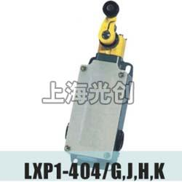

LXP1-404/J行程开关产品简介

LXP1-404/J行程开关引进德国西门子公司产品，该开关符合VDE0660和IEC出版物337-1。它具有造型美观，耐用、动作灵敏、防护性能好，品种繁多，适用范围广等特点是机械行业更新换代最理想产品，具有九十年代国际先进水平的行程开关。

结构概述

该系列行程开关分为开启式和防护式两大类。开启式分为二极和三极两种，二极开启式从触桥型式上分为瞬动、蠕动、蠕动单桥及蠕动交叉四型、三极开启式只有蠕动型，防护式分为二极、三极和四极三种。触头分为一常开一常闭、一常开二常闭、二常开一常闭和二常开二常闭，具体情况请看“开关触头组成”。

用途

该系列行程开关适用于交流40~ 60Hz，交流电压到500v直流电压至600V、电流至10安的控制电路中，将机械信号转变为电气信号，用来控制运动机械的行程及速度或作程序控制之用。

LXP1-404/J行程开关型号含义
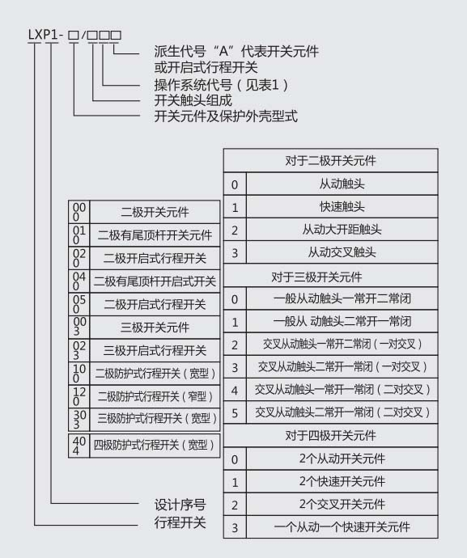

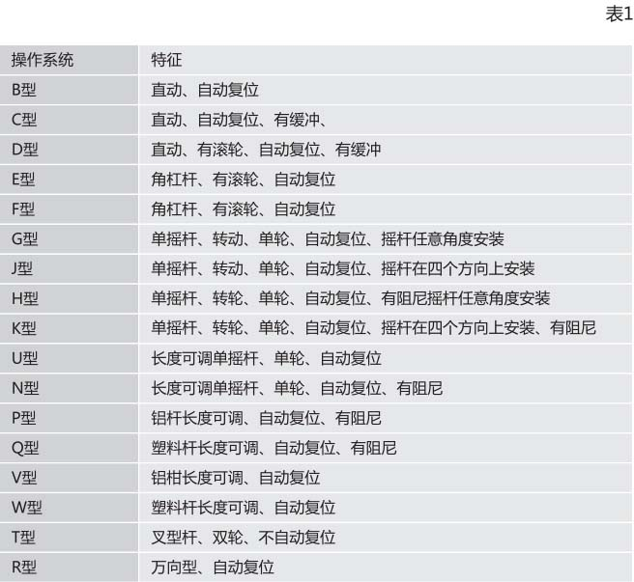

主要技术数据及安装尺寸
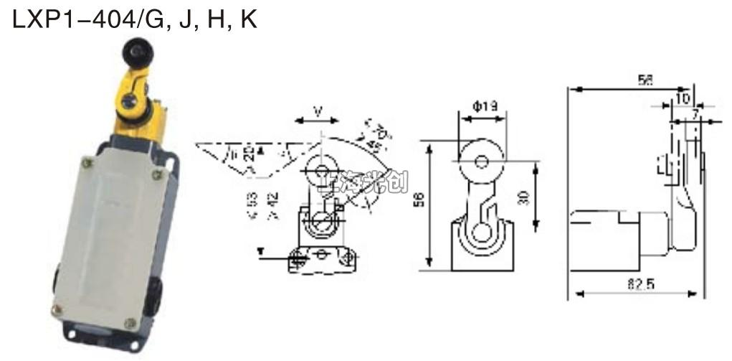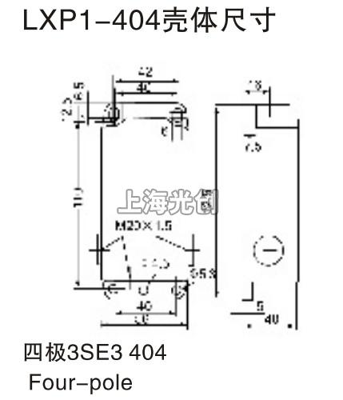
5.1使用环境温度：-40℃至+85℃;
5.2额定绝缘电压：Ui=交流500V；直流600V；
5.3最大工作电压：Ue=500V同极性：
5.4额定发热电流：Ith-lOA
5.5额定工作电流：Ie见下表
5.6机械寿命：30xl04次：
5.7电寿命：Ie=lA/AC-ll.5x10次：Ie=0.5A/AC-11，10 x10⁶次：
5.8推杆上测量重复动作精度：0.02毫米：
5.9防护外壳出线孔：M20x1.5；
5.10触头连接导线的能力：单股2x25平方毫米：多股（带线头）2x1.5平方毫米。

交流AC |  | 直流DC
电压V | 电流A | 电压V | 电流A
220 | 10 | 110 | 1
380 | 6 | 220 | 0.4

产品名称：LXP1-404/J行程开关

型号：LXP1-404-J
声明：适用交流AC 380V，直流 DC 220V。本页LXP1-404/J行程开关的接线图、外形尺寸及文字等信息仅供参考用，如有改动不另行通知。订购前请来电咨询，我们有专业人士为您选型。 另外可根据客户要求，订制非标产品及欧姆龙、天得等国内外知名品牌的替代型产品，欢迎来电订购，电话021-31261887。
地址：http://www.dqm.cc/LXP1-404-J-144.html

